Настоящие правила приема на обучение в автономную некоммерческую профессиональную образовательную организацию «Бийский технолого-экономический колледж» (далее - Правила) разработаны в соответствии с нормативными документами:
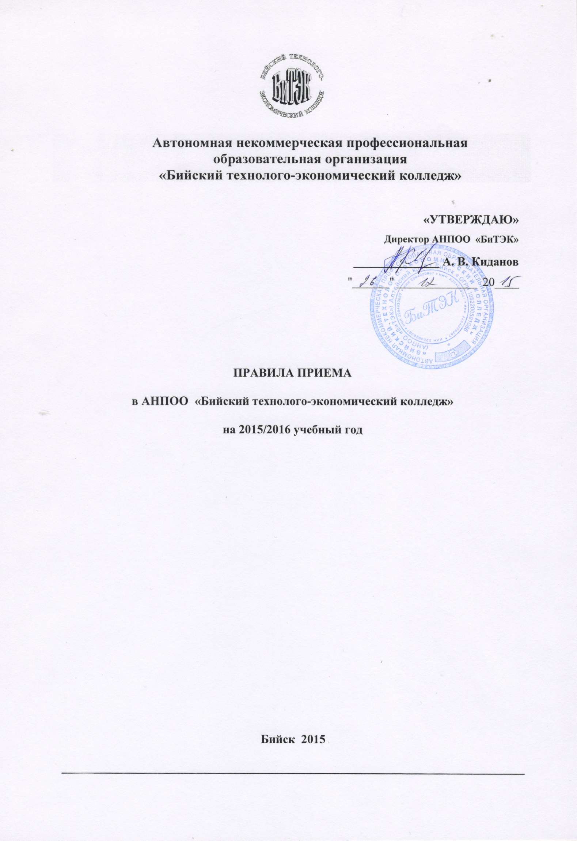
- Закон Российской Федерации «Об образовании в Российской Федерации» (ред. от 29 декабря 2012 г. № 273-ФЗ);
- Постановление Правительства РФ от 14 августа 2013г. №697 «Об утверждении перечня специальностей и направлений подготовки, при приеме на обучение по которым поступающие проходят обязательные предварительные медицинские осмотры (обследования) в порядке, установленном при заключении трудового договора или служебного контракта по соответствующей должности или специальности (профессии)»;
- Приказ Министерства образования и науки Российской Федерации (Минобрнауки России) от 23 января 2014 года № 36 «Об утверждении Порядка приема на обучение по образовательным программам среднего профессионального образования»;
- Указ Президента Российской Федерации от 22 июня 2006г. № 637 «О мерах по оказанию содействия добровольному переселению в Российскую Федерацию соотечественников, проживающих за рубежом»;
- Статья 10 Федерального закона от 25.07.2002 № 115-ФЗ «О правовом положении иностранных граждан в Российской Федерации»;
- Устав АНПОО «Бийский технолого-экономический колледж».
I. Общие положения
1.1.Настоящие Правила регламентируют прием в колледж граждан Российской Федерации, иностранных граждан, лиц без гражданства, в том числе соотечественников, проживающих за рубежом (далее - граждане, лица, поступающие) для обучения по образовательным программам среднего профессионального образования на 2015/2016 учебный год по договорам с оплатой стоимости обучения с юридическими и (или) физическими лицами (далее - договор с оплатой стоимости обучения).
Прием иностранных граждан в колледж для обучения по образовательным программам осуществляется в соответствии с международными договорами Российской Федерации и настоящими Правилами за счет средств соответствующего бюджета, а также по договорам об оказании платных образовательных услуг.
Правила приема иностранных граждан включены самостоятельным разделом.
1.2.Колледж самостоятельно разрабатывает и утверждает ежегодно не позднее 1 марта Правила приема, определяющие особенности приема в текущем году.
1.3.Колледж ведет подготовку специалистов по очной (заочной) форме обучения.
1.4.Колледж осуществляет прием согласно лицензии № 0001460 рег. № 474 от 05.12.2014 г.

Количество мест
№ | Профессия | очно | заочно
1 | Прикладная информатика | 25
2 | Право и организация социального обеспечения | 25 | 25
3 | Организация перевозок и управление на транспорте | 25 | 25

1.5. Прием на обучение по образовательным программам осуществляется за счет средств физических и (или) юридических лиц по договору с Колледжем об оказании платных образовательных услугах и на бесплатной основе.
1.6. Численность граждан, принимаемых на обучение по образовательным программам по договору об оказании платных образовательных услуг, определяется самостоятельно и устанавливается на основании приказа директора.
1.7. Прием на обучение по образовательным программам на бесплатные места осуществляется по результатам конкурса аттестатов. Количество бюджетных мест и проходной балл определяется локальным актом колледжа.
1.8. Получение среднего профессионального образования на базе основного общего образования осуществляется с одновременным получением среднего общего образования в пределах соответствующей образовательной программы среднего профессионального образования.
1.9. В колледж для освоения образовательных программ среднего профессионального образования принимаются лица, имеющие документ государственного образца об основном общем образовании.
1.10. Колледж осуществляет передачу, обработку и предоставление полученных в связи с приемом граждан персональных данных поступающих в соответствии с требованиями законодательства Российской Федерации в области персональных данных.
II. Организация приема в колледж
2.1. Организация приема граждан на обучение по образовательным программ осуществляется приемной комиссией колледжа (далее - приемная комиссия). Председателем приемной комиссии является директор колледжа.
2.2. Состав, полномочия и порядок деятельности приемной комиссии регламентируются положением о ней, утверждаемым директором колледжа.
2.3. Работу приемной комиссии и делопроизводство, а также личный прием поступающих и их родителей (законных представителей) организует ответственный секретарь приемной комиссии, который назначается директором колледжа.
2.4. При приеме в Колледж обеспечиваются соблюдение прав граждан в области образования, установленных законодательством Российской Федерации, гласность и открытость работы приемной комиссии.
2.5. С целью подтверждения достоверности документов, представляемых поступающими, приемная комиссия вправе обращаться в соответствующие государственные (муниципальные) органы и организации.

III. Организация информирования поступающих
3.1. Колледж объявляет прием граждан для обучения по образовательным программам только при наличии лицензии на право ведения образовательной деятельности по этим образовательным программам.
3.2. При приеме документов колледж обязан ознакомить поступающего и его родителей (законных представителей):
- с лицензией на осуществление образовательной деятельности;
- со свидетельством о государственной аккредитации по каждой профессии, дающим право на выдачу документа государственного образца о среднем профессиональном образовании;
- с образовательными программами, реализуемыми колледжем;
- с Уставом колледжа и правилами внутреннего распорядка;
- с правилами приема.
3.3. Приемная комиссия на официальном сайте колледжа и на информационном стенде до начала приема документов размещает следующую информацию:
3.3.1. Не позднее 1 апреля:
- Правила приема в колледж;
- условия приема в колледж на обучение по договорам об оказании платных образовательных услуг;
- перечень профессии, по которым Колледж объявляет прием в соответствии с лицензией на осуществление образовательной деятельности (с выделением форм получения образования: очная);
- требования к уровню образования, которое необходимо для поступления (основное общее образование);
- информацию о возможности приема заявлений и необходимых документов, предусмотренных настоящими правилами, в электронно-цифровой форме;
- информацию о необходимости (отсутствии необходимости) прохождения поступающими обязательного предварительного медицинского осмотра (обследования);
- в случае необходимости прохождения указанного осмотра – с указанием перечня врачей-специалистов, перечня лабораторных и функциональных исследований, перечня общих и дополнительных медицинских противопоказаний.
3.3.2. Не позднее 1 июня:
- общее количество мест для приема по каждой профессии, в том числе по различным формам получения образования;
- количество мест по каждой профессии по договорам об оказании платных образовательных услуг;
- информацию о наличии общежития и количестве мест в общежитиях, выделяемых для иногородних поступающих;
- образец договора об оказании платных образовательных услуг.
3.4. В период приема документов приемная комиссия ежедневно размещает на официальном сайте колледжа и информационном стенде приемной комиссии сведения о количестве поданных заявлений по каждой специальности с выделением форм получения образования.
3.5. Приемная комиссия обеспечивает функционирование телефонных линий и раздела сайта для ответов на обращения, связанные с приемом граждан в колледж.
Ответы на вопросы по приему и зачислению в колледж поступающие могут получать по телефонам.
IV. Прием документов от поступающих
4.1. Прием в колледж проводится по личному заявлению граждан.
4.2. Прием заявлений в колледж осуществляется в следующие сроки:
- прием начинается с 10 июня 2016 года и заканчивается 31 августа 2016 года, а при наличии свободных мест в колледже прием документов продлевается до 25 декабря текущего года;
4.3. При подаче заявления (на русском языке) о приеме в колледж поступающий предъявляет следующие документы:
4.4.1. Граждане Российской Федерации:
- Обязательные:
- оригинал или ксерокопию документов, удостоверяющих его личность, гражданство;
- оригинал или ксерокопию документа об образовании;
- 4 фотографии размером 3х4 см.
- Дополнительные:
- медицинская справка по форме №086-у;
- прививочная карта.
4.4.2. Иностранные граждане, лица без гражданства, в том числе соотечественники, проживающие за рубежом:
- оригинал или копию документа, удостоверяющего личность поступающего, либо документ, удостоверяющий личность иностранного гражданина в Российской Федерации, в соответствии со статьей 10 Федерального закона от 25.07.2002 № 115-ФЗ «О правовом положении иностранных граждан в Российской Федерации»;
- оригинал документа иностранного государства об образовании и (или) о квалификации (или его заверенную в установленном порядке копию), если удостоверяемое указанным документом образование признаётся в Российской Федерации на уровне соответствующего образования в соответствии со статьей 107 Федерального закона (в случае, установленном Федеральным законом - также свидетельство о признании иностранного образования);
- заверенный в установленном порядке перевод на русский язык документа иностранного государства об образовании и приложения к нему (если последнее предусмотрено законодательством государства, в котором выдан такой документ);
- копии документов или иных доказательств, подтверждающих принадлежность соотечественника, проживающего за рубежом, к группам, предусмотренным статьей 17 Федерального закона от 24.05.1999 № 99-ФЗ «О государственной политике Российской Федерации в отношении соотечественников за рубежом»;
- 4 фотографии размером 3х4 см.
Фамилия, имя и отчество (последнее - при наличии) поступающего, указанные в переводах поданных документов, должны соответствовать фамилии, имени и отчеству (последнее - при наличии) указанным в документе, удостоверяющем личность иностранного гражданина в Российской Федерации.
4.5. В заявлении поступающим указываются следующие обязательные сведения:
- фамилия, имя и отчество (последнее - при наличии документа удостоверяющем личность);
- дата рождения;
- реквизиты документа, удостоверяющего его личность, когда и кем выдан;
- сведения о предыдущем уровне образования;
- для обучения по которой он планирует поступать в училище, с указанием условий обучения и формы получения образования (в рамках контрольных цифр приема, мест по договорам об оказании платных образовательных услуг);
- нуждаемость в предоставлении общежития.
В заявлении также фиксируется факт ознакомления (в том числе через информационные системы общего пользования) с копиями лицензии на осуществление образовательной деятельности, свидетельства о государственной аккредитации образовательной деятельности по образовательным программам и приложения к ним.
Факт ознакомления заверяется личной подписью поступающего.
Подписью поступающего заверяется также следующее:
- получение среднего профессионального образования впервые;
- ознакомление (в том числе через информационные системы общего пользования) с датой предоставления оригинала документа об образовании и (или) квалификации.
В случае представления поступающим заявления, содержащего не все сведения, предусмотренные настоящим пунктом, и (или) сведения, не соответствующие действительности, колледж возвращает документы поступающему.
4.6. При поступлении на обучение по специальностям:
входящим в Перечень специальностей и направлений подготовки, при приеме на обучение по которым поступающие проходят обязательные предварительные медицинские осмотры (обследования) в порядке, установленном при заключении трудового договора или служебного контракта по соответствующей должности или специальности, утвержденный постановлением Правительства Российской Федерации от 14 августа 2013 г. N 697. поступающий представляет оригинал или копию медицинской справки по форме № 086-у., содержащей сведения о проведении медицинского осмотра в соответствии с перечнем врачей-специалистов (врач-невролог; врач-офтальмолог; врач-отоларинголог; врач–хирург, врач–терапевт; врач–нарколог; врач–психиатр; акушер-гинеколог (девушки), лабораторных и функциональных исследований (клинический анализ крови; клинический анализ мочи; биохимический скрининг–глюкоза, холестерин; флюорография; электрокардиография; прививочная карта), установленным приказом Министерства здравоохранения и социального развития Российской Федерации от 12 апреля 2011 г. N 302н «Об утверждении перечней вредных и (или) опасных производственных факторов и работ, при выполнении которых проводятся обязательные предварительные и периодические медицинские осмотры (обследования), и Порядка проведения обязательных предварительных и периодических медицинских осмотров (обследований) работников, занятых на тяжелых работах и на работах с вредными и (или) опасными условиями труда.
Медицинская справка признается действительной, если она получена не ранее года до дня завершения приема документов и вступительных испытаний.
4.6.1. В случае непредставления поступающим либо недействительности медицинской справки, отсутствия в ней полностью или частично сведений о проведении медицинского осмотра, соответствующего требованиям, установленным приказом Минздравсоцразвития России, колледж обеспечивает прохождение поступающим медицинского осмотра полностью или в недостающей части в порядке, установленном указанным приказом. Информация о времени и месте прохождения медицинского осмотра размещается на официальном сайте.
4.6.2. В случае если у поступающего имеются медицинские противопоказания, установленные приказом Минздравсоцразвития России, колледж обеспечивает его информирование о связанных с указанными противопоказаниями последствиях в период обучения в училище и последующей профессиональной деятельности.
4.7. Поступающие вправе направить заявление о приеме, а также необходимые документы через операторов почтовой связи общего пользования (далее - по почте), а также в электронной форме в соответствии с Федеральным законом от 6.04.2011 № 63-ФЗ «Об электронной подписи», Федеральным законом от 27.07.2006 № 149-ФЗ «Об информации, информационных технологиях и о защите информации», Федеральным законом от 7.07.2003 № 126-ФЗ «О связи».
При направлении документов по почте поступающий к заявлению о приеме прилагает ксерокопии документов, удостоверяющих его личность и гражданство, документа об образовании и (или) квалификации, а также иных документов, предусмотренных настоящими Правилами.
4.7.1. Документы направляются поступающим через операторов почтовой связи общего пользования почтовым отправлением с уведомлением и описью вложения. Уведомление и опись вложения являются основанием подтверждения приема документов поступающего.
4.7.2. Для направления документов по электронной почте поступающий должен выполнить следующие действия:
- отсканировать необходимые документы (в т.ч. заполненное вручную и заверенное личной подписью заявление);
- сохранить каждый отсканированный документ в отдельном файле (файл должен иметь формат: jpg, pdf);
- каждый файл должен быть назван и содержать следующие реквизиты: фамилия, инициалы, название документа (текст названия - кириллица);
- составить опись электронных документов в соответствии с их наименованием, заверить личной подписью, отсканировать и сохранить в отдельном файле (файл должен иметь формат: jpg, pdf).
- сформировать электронное письмо:
- адресат: тема: подача документов 2015, фамилия и инициалы;
- прикрепить электронные (отсканированные) документы (в т.ч. опись);
- задать параметры доставки: «важность - высокая», «сообщить о прочтении письма»;
- отправить электронное письмо.
4.7.3. При получении письма Приемная комиссия направляет уведомление о получении письма и копий документов.
4.7.4. Документы, направленные по почте, принимаются при их поступлении в училище не позднее сроков, установленных пунктом 4.2 настоящих Правил.
4.8. При личном представлении оригиналов документов поступающим допускается заверение их ксерокопии образовательной организацией.
4.9. Не допускается взимания платы с поступающих при подаче документов, указанных в пункте 4.3 настоящих Правил.
4.10. На каждого поступающего заводится личное дело, в котором хранятся все сданные документы.
4.11. Поступающему при личном представлении документов выдается расписка о приеме документов.
4.12. По письменному заявлению поступающие имеют право забрать оригинал документа об образовании и (или) квалификации, другие документы, представленные поступающим.
Документы должны возвращаться в колледж в течение следующего рабочего дня после подачи заявления.

VI. Зачисление в колледж
5.1. Поступающий представляет оригинал документа государственного образца об образовании в срок до 25 августа текущего года.
5.2. По истечении сроков представления оригиналов документов об образовании директором колледжа издается приказ о зачислении лиц, рекомендованных приемной комиссией к зачислению и представивших оригиналы соответствующих документов. Приложением к приказу о зачислении является по фамильный перечень указанных лиц. Приказ с приложением размещается на следующий рабочий день после издания на информационном стенде приемной комиссии и на официальном сайте колледжа.
5.3. Преимущественное право на зачисление при равенстве баллов предоставляется следующим категориям поступающих:
- детям-сиротам и детям, без попечения родителей, а также лицам в возрасте до 23лет из числа детей – сирот, оставшимся без попечения.
8.4. Все вопросы, связанные с приёмом и зачислением, окончательно решаются приёмной комиссией в соответствии с законодательством РФ и настоящими Правилами.
8.5. Настоящие Правила могут быть изменены в соответствии с требованиями законодательства РФ, приказами и инструктивными письмами Министерства образования и науки РФ.

